ΜΕΤΑΝΑΣΤΕΥΣΗ:

ΑΙΤΙΑ ΚΑΙ ΣΥΝΕΠΕΙΕΣ

ΤΙ ΕΊΝΑΙ Ο ΜΕΤΑΝΑΣΤΗΣ ΚΑΙ Ο ΟΡΙΣΜΟΣ ΤΙΣ ΜΕΤΑΝΑΣΤΕΥΣΗΣ

Μουρελάτος Γεράσιμος Α2\2

ΦΕΒΡΟΥΑΡΙΟΣ - ΜΑΡΤΙΟΣ 2019

## ΜΕΤΑΝΑΣΤΕΥΣΗ: ΤΟ ΝΟΗΜΑ ΤΗΣ

Η **Μετανάστευση** (*immigration*), τόσο κατά τις [κοινωνικές επιστήμες](https://el.wikipedia.org/wiki/%CE%9A%CE%BF%CE%B9%CE%BD%CF%89%CE%BD%CE%B9%CE%BA%CE%AD%CF%82_%CE%B5%CF%80%CE%B9%CF%83%CF%84%CE%AE%CE%BC%CE%B5%CF%82) όσο και κατά το [Διεθνές Δίκαιο](https://el.wikipedia.org/wiki/%CE%94%CE%B9%CE%B5%CE%B8%CE%BD%CE%AD%CF%82_%CE%94%CE%AF%CE%BA%CE%B1%CE%B9%CE%BF), είναι η μετακίνηση ανθρώπων σε μία χώρα της οποίας δεν έχουν την ιθαγένεια, προκειμένου να εγκατασταθούν εκεί, ιδιαίτερα ως μόνιμοι κάτοικοι ή μελλοντικοί πολίτες της χώρας.

Το μεταναστευτικό φαινόμενο είναι πολυδιάστατο και πολυεπίπεδο. Η πολυπλοκότητά του οφείλεται στο γεγονός ότι αποτελεί ένα φαινόμενο εγγενές της ανθρώπινης εξέλιξης, της κοινωνίας, της οικονομίας, της πολιτικής και του πολιτισμού.

Η μετανάστευση αποτελεί μια δυναμική διαδικασία, οι μορφές της οποίας ποικίλλουν και μεταβάλλονται σε συνάρτηση με τις ευρύτερες πολιτικές, κοινωνικές και οικονομικές αλλαγές. Η μετανάστευση ενυπάρχει και αναδύεται από την ιστορική και κοινωνική οργάνωση στο σύνολό της· είναι μια μορφή κοινωνικής σχέσης που καθορίζεται από την αγορά, το έθνος, το κράτος, το φύλο, που συγκροτούν τις κοινωνικές κατηγορίες, τις ομάδες και τον τρόπο επαφής και επικοινωνίας μεταξύ τους.

# AITIA METANAΣΤΕΥΣΗΣ

Οι λόγοι που γεννούν το φαινόμενο της μετανάστευσης είναι ποικίλοι κι εξαρτώνται από τις συνθήκες που επικρατούν κατά δεδομένη κάθε φορά χρονική περίοδο από τους τόπους της προγενέστερης διαμονής στους τόπους αποδημίας.

### Αιτία της μετανάστευσης σε γενικές γραμμές, τόσο της εκούσιας όσο και της αναγκαστικής, είναι η προσπάθεια εκείνων που μεταναστεύουν να απαλλαγούν από διάφορους παράγοντες που καταπιέζουν τη ζωή και την προσωπικότητά τους. Επίσης,υπάρχουν και καθαροί οικονομικοί λόγοι, όπως η φτώχεια και η πείνα που επικρατεί σε μια χώρα, καθώς και θρησκευτικοί λόγοι. Άλλος κύριος λόγος για την ανθρώπινη μετανάστευση είναι κάποιος πόλεμος που τους ανάγκασε να εγκαταλείψουν τα σπίτια τους

# ΑΙΤΙΑ

### Φυσικά

|  |
| --- |
| Μεταβολές στο φυσικό περιβάλλον που καθιστούν δύσκολη την επιβίωση, όπως ξηρασία, πλημμύρες, σεισμοί κ.λπ. Η σημασία των παραγόντων αυτών είναι μεγαλύτερη όσο χαμηλότερο είναι το επίπεδο της τεχνολογίας και επομένως η εξάρτηση ενός πληθυσμού από τη φύση και την επιτόπια παραγωγή. |

### Κοινωνικά

|  |
| --- |
| Εδώ θα πρέπει να αναφερθεί η αξία της μετανάστευσης ως προϋπόθεση κοινωνικής προκοπής ή ανόδου στον συγκεκριμένο κοινωνικό ιστό μίας "εθνικής" κοινωνίας και τα οφέλη που σε ατομικό επίπεδο συνοδεύουν μία τέτοια ανέλιξη*.* |

### Οικονομικά

|  |
| --- |
| Σαν τέτοιοι θα μπορούσαν να αναφερθούν η έλλειψη επαρκών δυνατοτήτων απασχόλησης, η υποαπασχόληση, το χαμηλό εισόδημα σε συνδυασμό πολλές φορές με την υπέρμετρη χρονικά εργασιακή απασχόληση, η αναγκαστική μετακίνηση σαν αναπόσπαστο στοιχείο για την άσκηση συγκεκριμένης επαγγελματικής δραστηριότητας κ.λπ*.* |

### Πολιτικά

|  |
| --- |
| Σ' αυτή την κατηγορία εντάσσονται οι διώξεις λόγω φυλής, θρησκείας, εθνικότητας, κοινωνικής τάξης, πολιτικών ή άλλων πεποιθήσεων, καθώς και η διακριτική μεταχείριση που πολλές φορές ακολουθείται από το καθεστώς μίας χώρας σε βάρος μεμονωμένων ατόμων ή και συγκεκριμένης κατηγορίας ενός πληθυσμού. Είναι δυνατόν πολλές φορές ταυτόχρονα πολιτικοί και οικονομικοί παράγοντες να ωθούν στη φυγή και τη μετανάστευση πολίτες μίας χώρας. |

# ΣΥΝΕΠΕΙΕΣ:

# ΔΗΜΟΓΡΑΦΙΚΕΣ

### Η Μετανάστευση αλλοιώνει σημαντικά την Δημογραφική εμφάνιση και την δομή της χώρας υποδοχής. Καθώς ο πληθυσμός της αυξάνει πολλές φορές εντυπωσιακά αλλάζει η δομή της από το γεγονός ότι οι μετανάστες - όταν η μετανάστευση γίνεται για οικονομικούς λόγους - είναι συνήθως άντρες νεαρής ηλικίας.

# ΚΟΙΝΩΝΙΚΕΣ

Η Νοοτροπία και η Κοινωνική δομή της χώρας διαταράσσεται. Καθώς τα άτομα ή οι ομάδες που μεταναστεύουν μεταφέρουν μαζί τους τα ήθη, τα έθιμα και τις απόψεις τους για τα διάφορα κοινωνικά θέματα όπως, η θρησκεία, η παιδεία, η ηθική και οι διάφορες αξίες.

# ΟΙΚΟΝΟΜΙΚΕΣ

|  |
| --- |
| Από οικονομική άποψη η χώρα υποδοχής ωφελείται πολλές φορές σημαντικά από τους μετανάστες. Χρησιμοποιώντας ανειδίκευτους εργάτες έχει μηδαμινό κόστος και ωφελούνται ανάλογα καθώς αυξάνουν την παραγωγή τους οι βιομηχανίες. Η είσοδος σε μικρό χρονικό διάστημα μεγάλου αριθμού μεταναστών σε μια χώρα διαταράσσει όμως την ισορροπία της προσφοράς και της ζήτησης εργασίας και κρατά σε χαμηλό επίπεδο τους μισθούς τόσο των μεταναστών στην ξένη χώρα όσο και των κατοίκων της. |

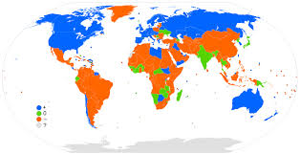

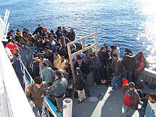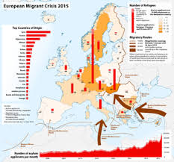

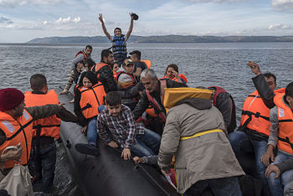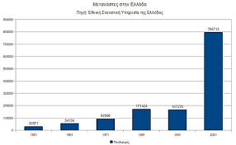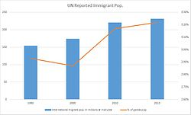

# ΤΙ ΕΊΝΑΙ Ο ΜΕΤΑΝΑΣΤΗΣ + ΟΡΙΣΜΟΣ ΤΗΣ ΜΕΤΑΝΑΣΤΕΥΣΗΣ

Σύμφωνα με τον ΟΗΕ, μετανάστης είναι το άτομο που διαμένει για τουλάχιστον 6 μήνες μακριά από τον συνήθη τόπο κατοικίας του. Στην περίπτωση που βρίσκεται εντός των συνόρων της χώρας του λέγεται εσωτερικός μετανάστης, και στην περίπτωση που βρίσκεται εκτός συνόρων της χώρας του λέγεται εξωτερικός ή διεθνής μετανάστης.

Πρόκειται δηλαδή για άτομα που εγκαταλείπουν τη χώρα τους οικιοθελώς, με σκοπό να εγκατασταθούν σε άλλη χώρα για προσωπικούς, οικογενειακούς ή οικονομικούς λόγους και, ως εκ τούτου, ονομάζονται οικονομικοί μετανάστες.

**Ως μετανάστευση** ορίζεται **η μόνιμη ή προσωρινή μεταβολή του τόπου εγκατάστασης ενός ατόμου ή ενός κοινωνικού συνόλου** . Ως συνεχής ροή προσώπων από και προς μία περιοχή η μετανάστευση είναι μία από τις τρεις βασικές δημογραφικές διαδικασίες. Είναι η διαδικασία εκείνη που συνεπάγεται τη μηχανική (ή τεχνητή) ανανέωση και φθορά ενός πληθυσμού, σε αντίθεση με τις άλλες δύο διαδικασίες (γεννητικότητα θνησιμότητα), που έχουν σχέση με τη φυσική ανανέωση και τη φθορά ενός πληθυσμού.

Η μετανάστευση, με βάσει το καθεστώς εισόδου και παραμονής στη χώρα υποδοχής, διακρίνεται σε Νόμιμη και Παράνομη Μετανάστευση.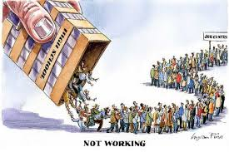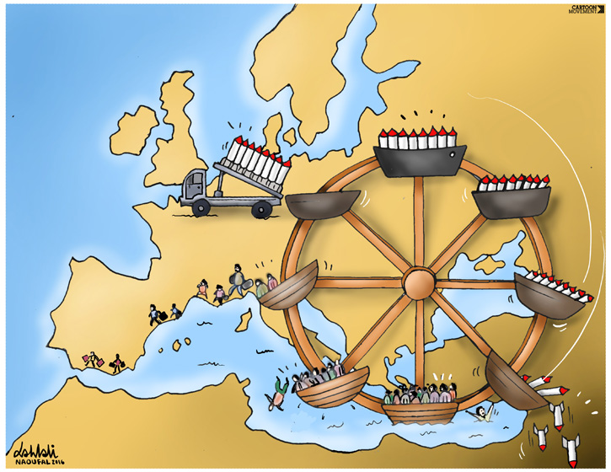

ΔΙΚΤΥΟΓΡΑΦΙΑ

## <https://sites.google.com/site/koinonikaproblemata/synepeies/oikonomikes>

https://sites.google.com/site/koinonikaproblemata/synepeies/koinonikes  
https://sites.google.com/site/koinonikaproblemata/synepeies/demographikes

### [GAIApedia - GAIApedia](http://www.gaiapedia.gr/)

### [Wikipedia, the free encyclopedia](https://en.wikipedia.org/wiki/Main_Page)

<http://www.astynomia.gr/index.php?option=ozo_content&perform=view&id=1852>

<https://sites.google.com/site/koinonikaproblemata/aitia-metanasteuses/physika>

<https://sites.google.com/site/koinonikaproblemata/aitia-metanasteuses/koinonika>

<https://sites.google.com/site/koinonikaproblemata/aitia-metanasteuses/oikonomika>

<https://sites.google.com/site/koinonikaproblemata/aitia-metanasteuses/oikonomika>